TECHNIKA – KLASA VI

Notatka do zeszytu (poniedziałek 30.03.2020)

Lekcja
Temat: Elementy elektroniki.

- Elektronika wokół nas.
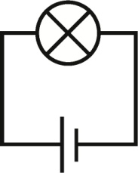
Przykładowy obwód elektryczny zasilany żarówką lub baterią
- Przykłady elementów elektronicznych.
- kondensator
- rezystor
- tranzystor
- dioda
- cewka indukcyjna
- Rodzaje elementów elektronicznych.
- aktywne – mają zdolność wzmacniania sygnału elektrycznego,
- bierne – pobierają energię elektryczną.

Zadanie domowe
Wykonaj ćwiczenie 1 ze strony 55 z podręcznika. Rozwiązanie prześlij na adres violettakownacka@interia.pl jako załącznik do 5 kwietnia 2020 roku.

